**Zalety adapterów i gniazd do żarówek**

**Adapter jest urządzeniem, które pomoże w sytuacji gdy kupimy żarówkę z innym gwintem od tego w naszej lampie. Umożliwia on dopasowanie praktycznie każdej żarówki do lampy bez względu na rodzaj gwintu. Zobacz jakie <a href="https://www.perfektmarket.com.pl/zalety-adapterow-i-gniazd-do-zarowek">zalety adapterów i gniazd do żarówek</a> znajdziesz w swoim mieszkaniu.**

**Adaptery i gniazda**

**Zalety adapterów i gniazd do żarówek** są bardzo często wykorzystywane przez użytkowników domowych. Jednak warto dowiedzieć się czym są dokładnie te urządzenia. Pomimo swoich niewielkich gabarytów są to urządzenia, które pozwalają na oszczędność zarówno czasu jak i pieniędzy. Adapter do żarówki to rodzaj przejściówki, który umożliwia podłączenie żarówki o innym gwincie niż ten, który ma nasza lampa. Jest to bardzo dobre rozwiązanie gdy chcemy przestawić się na energooszczędne oświetlenie wykorzystujące technologie LED a nie chcemy zmieniać każdego źródła światła. Żarówki LED często nie pasują do lamp, które posiadamy i wtedy też z pomocą przychodzi nam adapter do żarówki.

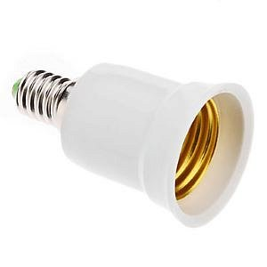

**Zalety adapterów i gniazd do żarówek**

Sklepy z oświetleniem oferują nam adaptery oraz gniazda do żarówek o różnych wariantach. Dzięki temu możemy wykorzystać je w wielu celach. Znajdziemy również rozdzielacz, który pozwala na uzyskanie dwóch gniazd z jednego. Do najbardziej popularnych adapterów należy ten, który pozwala na przejście z gwintu E14 na GU10. Główną zaletą tych urządzeń jest właśnie możliwość przestawienia się na oświetlenie LED.

[Zalety adapterów i gniazd do żarówek](https://www.perfektmarket.com.pl/zalety-adapterow-i-gniazd-do-zarowek)